谷歌效果最大化（Pmax）广告系列
深度解析（附设置流程）
谷歌竞价中的效果最大化广告系列区别于搜索广告，展示广告，视频广告等，但是实际又覆盖了这些渠道，它利用AI技术支持通过用户上传的广告素材以及定位信号，根据设置的转化目标，把合适的广告投放到合适的渠道展示给合适的人群，以实现效果最大化。
NO.1 优势特点：
一个广告系列就可以覆盖多渠道 (例如 YouTube、Google 展示广告网络、Google 搜索、Google 探索、Gmail 和 Google 地图)。有效的补充了其它类比如搜索广告的覆盖范围。
- Google AI 技术的运用，最大限度的提示广告系列效果，比如：
- 通过用户提供的定位信号(规则)，覆盖并发掘新的受众群体。
- 对广告和受众群体以及广告素材根据实际效果进行组合优化。
归因技术(以数据为依据的归因模型-转化目标里面设置)，智能出价(广告系列中设置)以及受众群体信号设置，三者结合可增强Google 竞价广告AI的效果。
NO.2 搜索广告和效果最大化广告之间是如何相辅相成的?
搜索广告和效果最大化广告在谷歌竞价账户中属于并列关系，当用户查询的内容与搜索广告关键词完全相同时(搜索广告关键字完全匹配模式)，该搜索广告系列展示的优先级会高于效果最大化广告系列。但是实际中具体的展示结果还与搜索广告的状态，比如是否受预算限制;广告组是否正常启用;关键字是否处于低搜索量状态;是否满足广告系列或者广告组的定位条件等因素有关。所以我们有时候也会看到有的关键词即使符合搜索广告优先展示的条件(完全相同)，但因为其它条件限制，也可能会在效果最大化广告系列中展示，这也可以看做是对搜索广告系列的一种补充。
当用户查询的内容与搜索广告系列关键字不完全相同时，谷歌广告系统会根据广告评级(广告素材相关性和效果)优先选择相应的广告系列或者广告。
注意：如果用户搜索的是主题，则效果最大化广告主题的优先级与搜索广告关键字中的词组匹配关键字和广泛匹配关键字相同。什么是主题? 和我们产品或者服务相关的关键字(用户在搜索您的产品或服务时会使用的词或词组)。
举个例子：用户搜索了“小型汽车”这个关键词，首先查看搜索广告里面的关键字有没有是完全匹配模式的[小型汽车]，如果有，那么这个搜索广告展示的优先级最高，如果没有，那么就开始比较效果最大化广告中的主题关键字、搜索广告中的词组关键字以及广泛关键字中哪个广告更具有优势，那么谁的优先级就最高，这里有一个前提：主题，词组或者广泛匹配的关键字里面都含有“小型汽车”这个字词。如果主题里面有“小型汽车”，但是搜索广告里面只有“汽车”(不完全相同)，那么主题“小型汽车”的优先级要大于搜索广告里面的“汽车”优先级。
综上，优先级：搜索字完全匹配>词组匹配、广泛匹配、搜索主题(优先级一样)>不完全相同的关键字词或者主题。如果关键词或者主题方面优先级一样，那么就开始比较相关性(基于AI)和广告评级。
NO.3 效果最大化广告系列设置方法：
步骤一：设置转化目标，这里需要注意的是在“归因”选项中设置为“以数据为依据”。
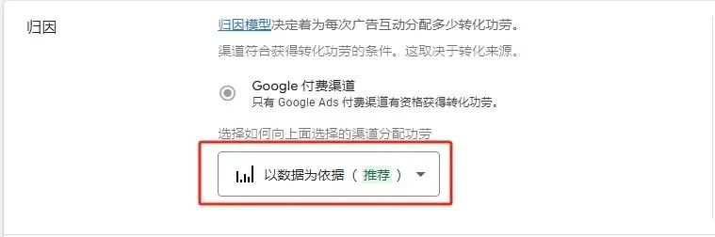
步骤二：新建广告系列，并选择目标，这里选择-潜在客户，然后选择我们之前设置过的转化目标。
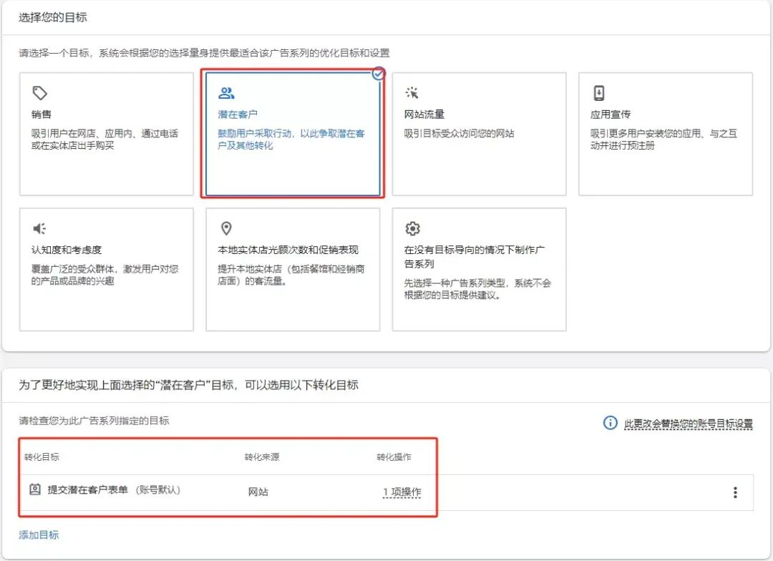
步骤三：广告类型选择-效果最大化，并设置广告系列名称。
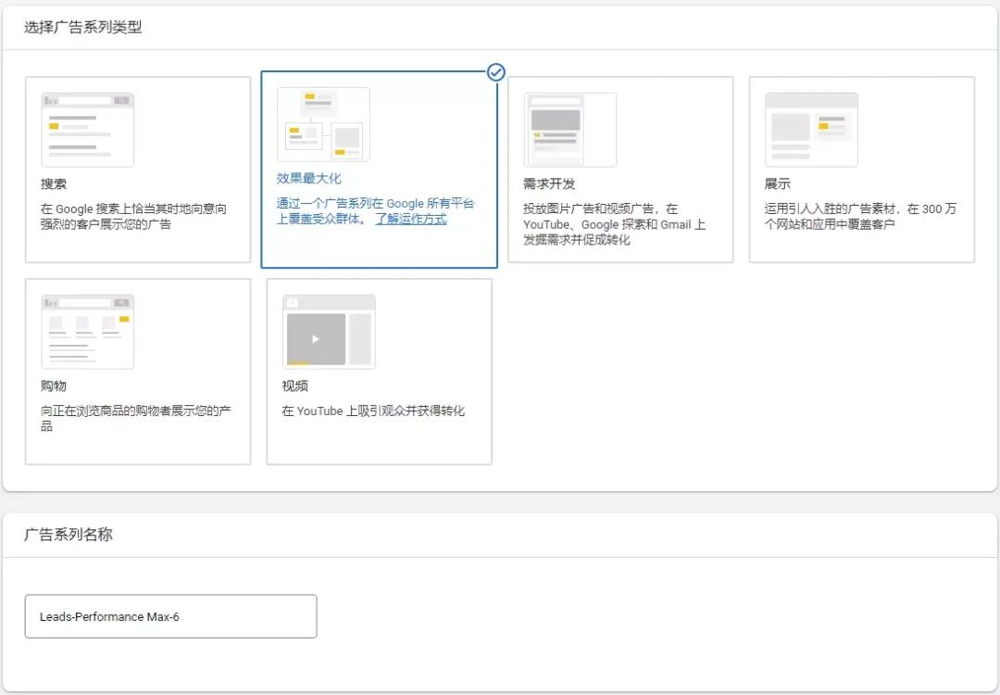
步骤四：设置出价方式，这里选择目标为转化次数。
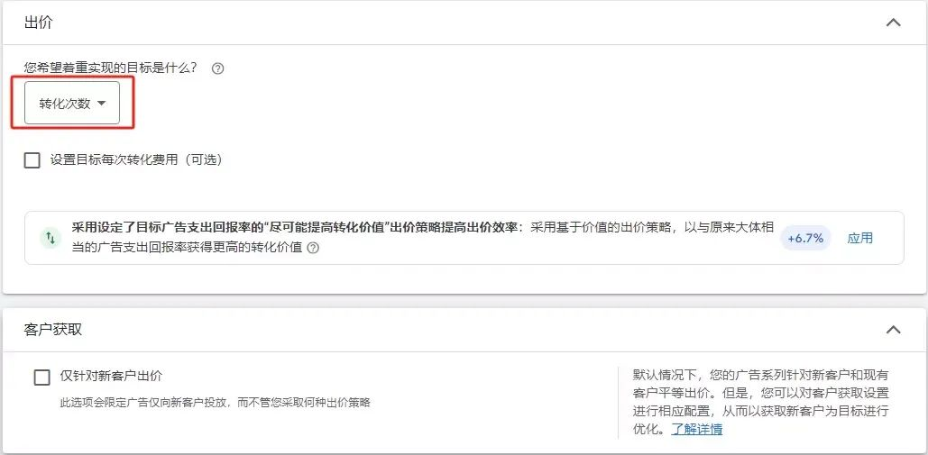
步骤五：设置地理位置和语言。
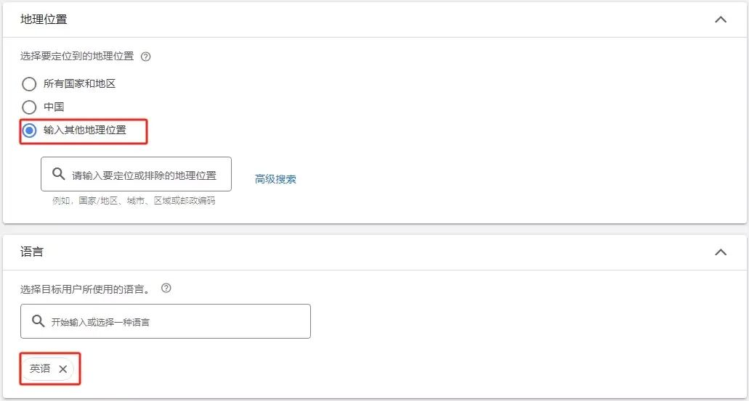
步骤六：创建素材资源组。需要添加最终到达网址、图片、微标、视频，标题、长标题、广告内容描述、商家名称，号召性用语等，设置这些以在不同的广告网络显示 ，比如搜索网络、展示网络、Youtube、Gmail以及谷歌探索等。
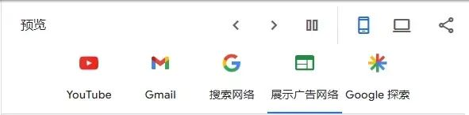
步骤七：设置信号，所谓信号，即我们给出的人群定位信息，谷歌广告系统通过这些信号把广告展示给相关的受众群体，这一步设置非常重要，关系流量的精准度。
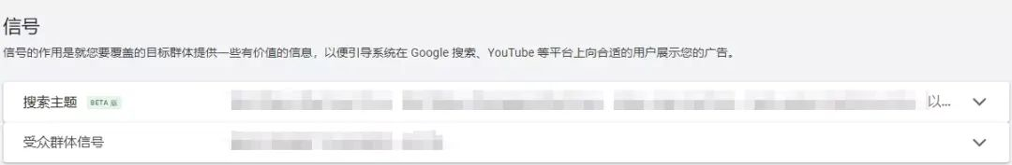
1. 搜索主题：用户在搜索哪些关键字的时候和我们的产品相关，即在搜索主题中填写和产品相关的关键字(最多25个)，类似于搜索广告中的设置的关键字，填写之后，广告就可能会向搜索过这些关键字的用户展示。类似于细分受众群中的关键词定位。
搜索主题与细分受众群的区别：搜索主题是以我们自己的产品或者服务为中心来确定，一方面让谷歌广告系统了解我们的主题产品或者服务是什么，另一方面定位那些搜索过相关主题的用户群体。而细分受众群关键词定位则是以用户为中心，比如搜索过相关关键字的人群才有可能看到相应的广告。
比如做汽车销售，在效果最大化广告中添加汽车主题，那么谷歌竞价系统就可以了解我们从事的行业是汽车相关的，如果有客户搜索和汽车相关的主题内容，则相应的广告就会被展示出来;如果我们细分受众群设置了搜索汽车相关的关键词，那么凡是搜索过这些关键词的用户都是我们的潜在广告展示客户。
2.受众群体信号：类似于展示广告中的人群定位，如果我们之前设置过相应的人群，则可以直接拿来使用，如果没有我们就新建一个受众群。
步骤八：预算设置，根据我们的账户情况以及之前的广告转化效果和自己的预算进行每天费用。
步骤九：检查广告系列设置，如果没有问题，点击发布即可。
谷歌效果最大化广告系列发布之后，需要对其效果进行跟踪，重点关注广告素材和定位信号的更新设置(点击广告系列-素材资源组-在其右边)，只有不断地完善改进，才能达到理想的转化效果。

